Análisis de Eventos y Tiempos de Respuesta

Este documento presenta un análisis de los eventos y tiempos de respuesta para los labels especificados.

# Índice

1. Gráfica del Número de Eventos por Segundo

2. Gráfica del Percentil 95 del Tiempo de Respuesta

3. Conclusiones y Recomendaciones

# 1. Gráfica del Número de Eventos por Segundo

La siguiente gráfica muestra el número de eventos por segundo agrupados en intervalos de 5 segundos.

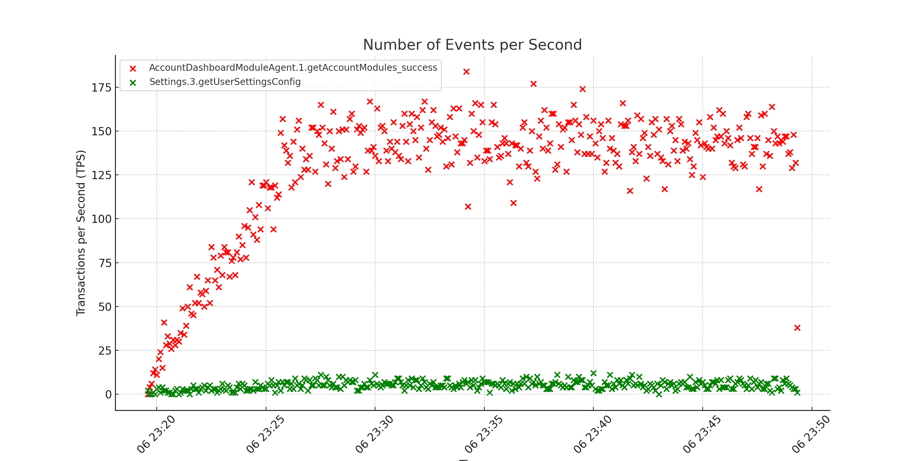

# 2. Gráfica del Percentil 95 del Tiempo de Respuesta

La siguiente gráfica muestra el percentil 95 del tiempo de respuesta agrupado cada 5 segundos, junto con una línea horizontal de puntos de color rojo para el percentil = 800.

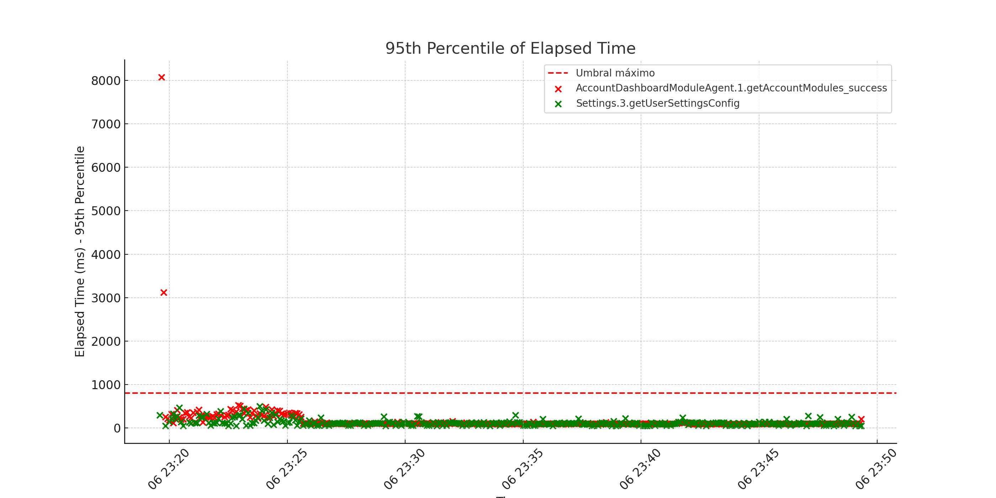

# 3. Conclusiones y Recomendaciones

En base a las gráficas presentadas, se pueden observar los siguientes problemas y recomendaciones:

- Problema 1: Se observa que en algunos intervalos de tiempo, el número de eventos por segundo es muy alto, lo que puede indicar una sobrecarga en el sistema.

- Recomendación 1: Se recomienda revisar la capacidad del sistema y considerar la posibilidad de escalar los recursos para manejar la carga.

- Problema 2: En la gráfica del percentil 95 del tiempo de respuesta, se observa que en algunos intervalos de tiempo, el tiempo de respuesta supera el umbral de 800 ms.

- Recomendación 2: Se recomienda investigar las causas de los tiempos de respuesta elevados y optimizar el rendimiento del sistema.